様式使用に伴う留意事項について

１ はじめに

受注者は、現場施工に先立ち、工事目的及び工事内容（「工事内容」とは、一般水道工事では、①試掘、②布設、③付替、④撤去、⑤本舗装をいう）等を近隣住民に説明するため、必要事項を記載した書面を作成し、監督員に確認のうえ、近隣住民に配布しなければならない。

『水道工事標準仕様書 抜粋』
受注者は、工事着手に先立ち、適宜工事内容を近隣住民に周知し、苦情等が発生しないよう努めなければならない。
（標準仕様書2-1-2-2 2.近隣住民への周知）

２ 通知の種類
受注者は、次表に示す時期に着手前通知、詳細通知、個別通知を作成しなければならない。

種 類 | 時 期 | 記載内容
着手前通知（記載例１） | 工事着手前 | 工事の基本情報
詳細通知 （記載例２） | 適 時^{※１} | 工事内容、時期、場所等
個別通知 （記載例３） | 夜間工事前 | 工事内容、時期、詳細な場所、騒音・振動の程度等
※１「適時」とは、工事内容ごと。ただし、工事内容が連続作業となり、近隣住民に短い期間に詳細通知を複数配布することにより、かえって不明瞭となる場合は除く。

３ 様式使用に伴う留意事項
① 標題の記載について
詳細通知については、工事内容に応じて次のとおり記載すること。

工事内容 | 標 題
① 試掘 | 試験堀調査
② 布設 | 新しい水道管の埋設
③ 付替 | 各家庭への給水管の切替え
④ 撤去 | 古い水道管の撤去
⑤ 本舗装 | 舗装の本復旧

② 本文の記載について
様式に示す項目（工事名、工事場所等）は、必須項目であるため、原則として記載すること。
また、各項目の記載内容については、工事内容に即した記載として、監督員の確認を受けること。（赤字等の記載を変更するだけでは不可）
③ 工事案内図
工事案内図は、可能な限り記載例に示す程度の情報を入れて作成すること。
④ 印刷について
「水道工事のお知らせ」と「案内図等」は、両面で印刷すること。（「記載例○」等の不必要な箇所は削除するとともに、赤字は黒字に変換すること）
⑤ その他
その他詳細事項などがある場合は、必要に応じて加筆すること。
ご近隣の皆様へ ○○年○○月○○日
記載例１
水道工事施工業者名

水道工事（耐震管への取替え工事）のお知らせ

このたび、○○区○○町○丁目○番地先から○○区○○町○丁目○番地先までの区間において、水道管布設替工事を行います。当該工事は、市民の皆様に水道水をより安全に、安心・安定したご利用をいただくために水道管を地震に強い耐震管に取り替える工事となります。
ご近隣の皆様には、工事期間中において、通行止め、騒音、振動等の発生によりご迷惑、ご不便をお掛けすることと思いますが、極力、騒音・振動の低減に努めまして工事を施工いたしますので、ご理解、ご協力いただきますようお願い申し上げます。

１ 工 事 名 ○○○○○○○○○○○○工事
２ 工事場所 ○○区○○町○丁目○番地先から○○区○○町○丁目○番地先まで ほか○件
（複数工区ある場合） 施工位置は裏面参照
１工区 ○○町○丁目○番地先から○○町○丁目○番地先まで
２工区 ○○町○丁目○番地先から○○町○丁目○番地先まで
３工区 ○○町○丁目○番地先から○○町○丁目○番地先まで
３ 工事期間 ○○年○○月○○日から ○○年○○月○○日まで
※ 土・日・祝祭日は原則、作業は行いませんが、緊急事態及び工事の施工上、実施する場合があります。また、天候及び工事の施工上、予定が変更となる場合もありますので、ご了承願います。
４ 工事時間帯 昼間 ○○：○○～○○：○○まで
夜間（一部）○○：○○～○○：○○まで
※ 工事中の水道管の漏水等により、上記時刻から延長する場合がありますので、ご了承願います。
５ 交通形態 片側交互通行又は一部車両通行止め
※ 通行止めになりますが、自家用車の出入り、自転車、車椅子、歩行者等の通行にあたっては、交通整理員が対応いたします。
６ 施工業者 会社名 ○○○○○○
連絡先 ○○○―○○○―○○○○
現場責任者名等 ○○ ○○
７ 工事内容 ①試験掘調査、②新しい水道管の埋設、③各家庭への給水管の切替え、④古い水道管の撤去、⑤舗装の本復旧
（工事中何度か道路を掘ります。また、本復旧まで仮アスファルト舗装となります。）
工事内容ごとの詳細な期間が決まり次第別途お知らせさせて頂きます。
８ 発注者 川崎市上下水道局 第○配水工事事務所 監督員 ○○ ○○
連絡先 ０４４－○○○－○○○○（平日８：３０～１７：１５）
※ 上記時刻外は上下水道お客さまセンターにつながります。

※工事に関して、その他ご不明な点等がありましたら施工業者までご連絡ください。

案内図

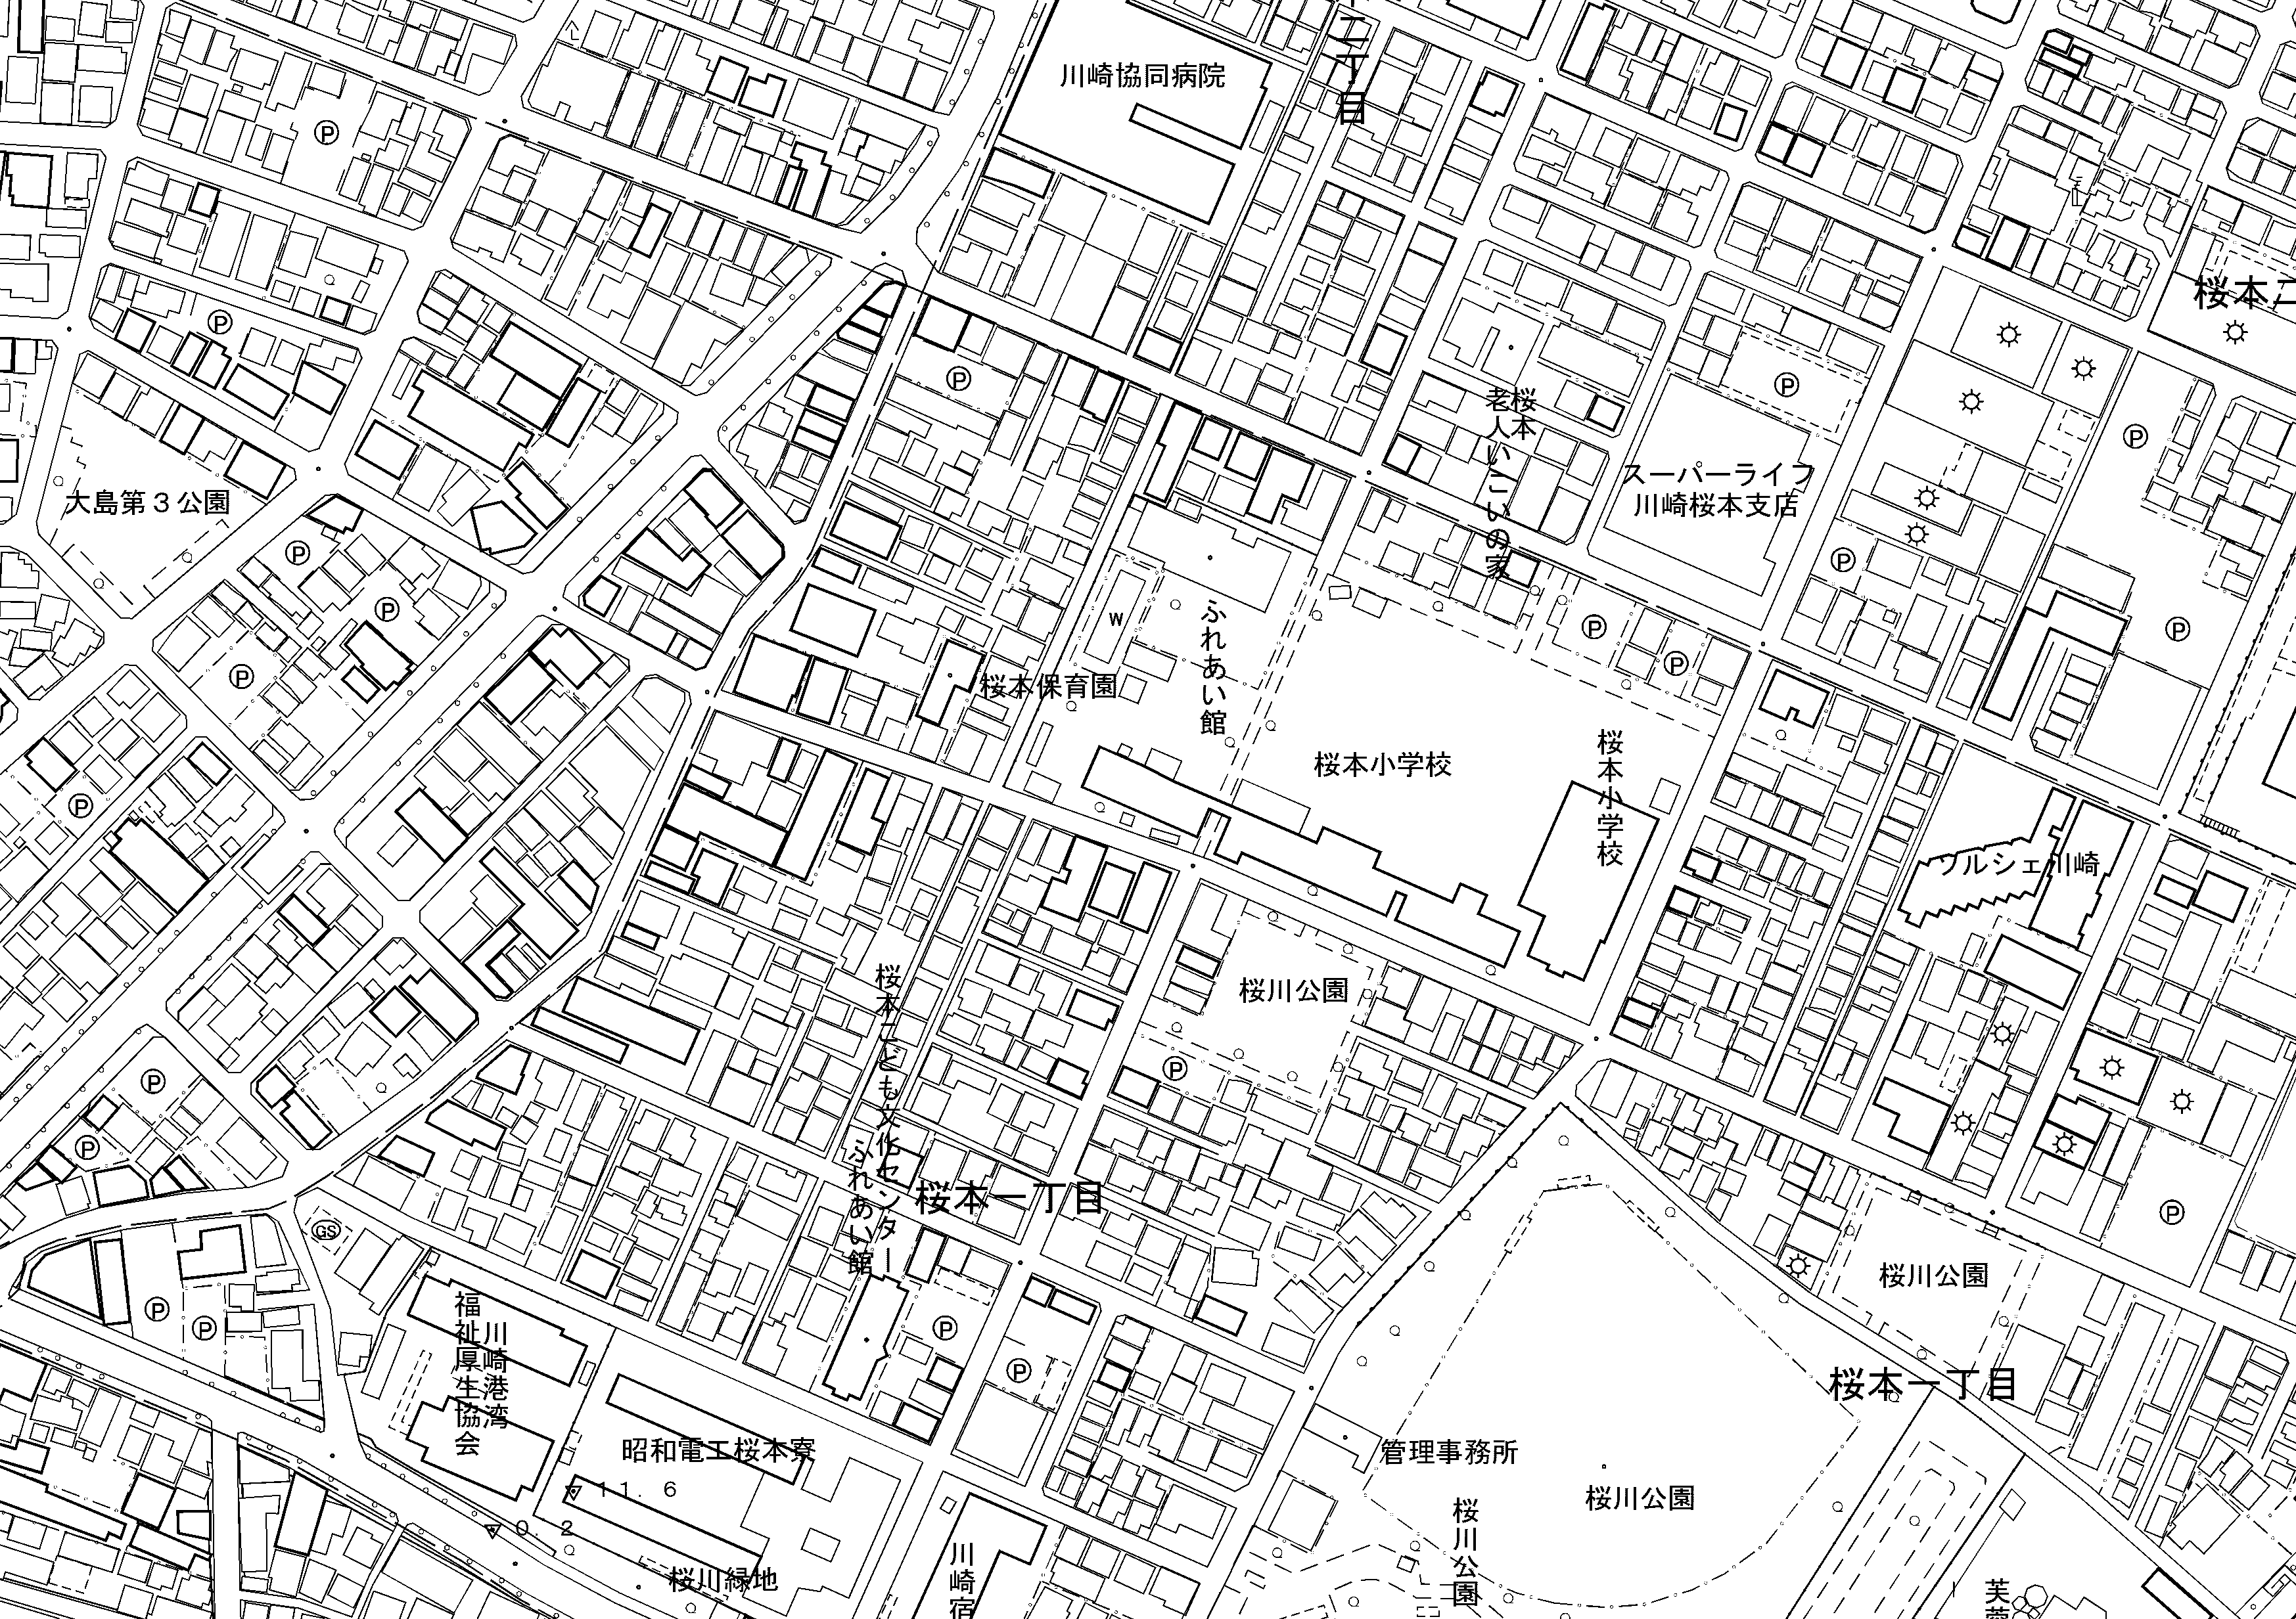
１工区
２工区
３工区

ご近隣の皆様へ ○○年○○月○○日
記載例２
水道工事施工業者名

水道工事（新しい水道管の埋設）のお知らせ

水道工事にご理解とご協力いただき厚くお礼申し上げます。
さて、先日「水道工事（試験堀調査）のお知らせ」を配布させていただいたところですが、このたび、当該水道工事のうち、「新しい水道管の埋設」を実施することとなりましたので以下のとおりお知らせいたします。

１ 工 事 名 ○○○○○○○○○○○○工事
２ 工事場所 ２工区 ○○町○丁目○番地先から○○町○丁目○番地先まで
３ 工事期間 ○○年○○月○○日（○）から ○○年○○月○○日（○）まで
※ 土・日・祝祭日は原則、作業は行いませんが、緊急事態及び工事の施工上、実施する場合があります。また、天候及び工事の施工上、予定が変更となる場合もありますので、ご了承願います。
４ 工事時間帯 昼間 ○○：○○～○○：○○まで
※ 工事中の水道管の漏水等により、上記時刻から延長する場合がありますので、ご了承願います。
５ 施工業者 会社名 ○○○○○○
連絡先 ○○○―○○○―○○○○
現場責任者名等 ○○ ○○
６ 留意事項 ※ 自家用車及び駐車場（ｺｲﾝﾊﾟｰｷﾝｸﾞ）の出入りの際は、必要に応じて鉄板等を敷設し、交通整理員が誘導します。
※ 自転車、車椅子、歩行者等についても交通整理員が誘導します。
※ 今回工事（新しい水道管の埋設）の後の予定についてですが、各家庭への給水管の切替え、古い水道管の撤去、舗装の本復旧の順で工事を行ってまいります。今回と同様、工事内容ごとに詳細についてお知らせさせて頂きますので、ご理解とご協力をお願い申し上げます。

※ 工事に関して、その他ご不明な点等がありましたら施工業者までご連絡ください。

案内図

２工区

施工詳細図

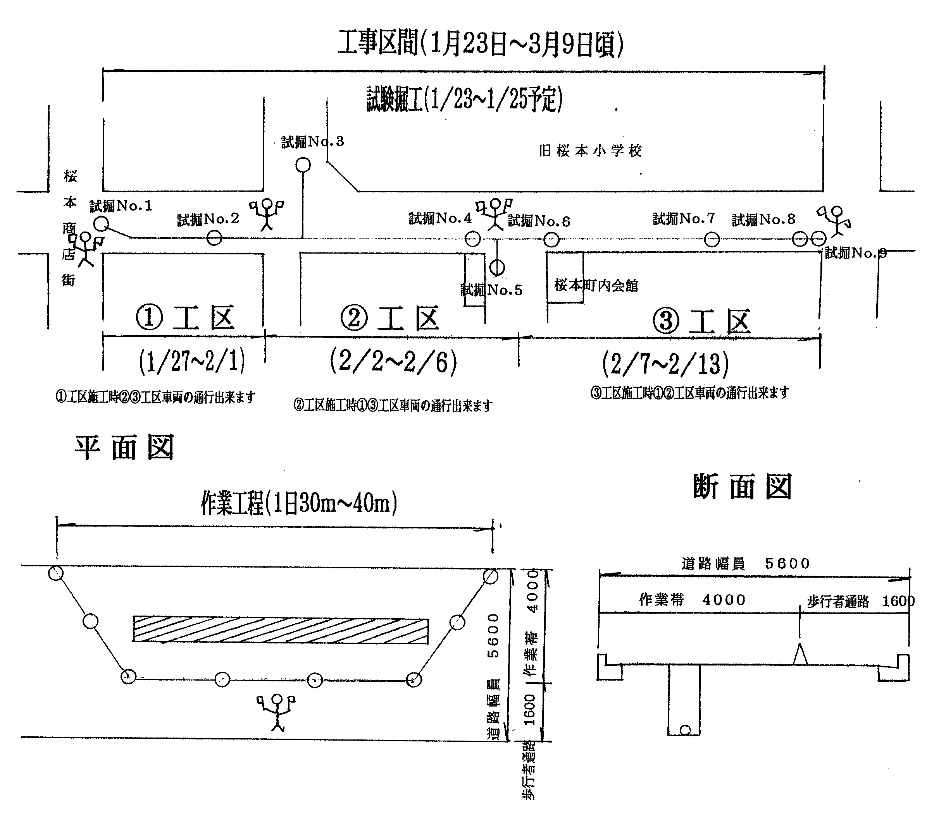
ご近隣の皆様へ ○○年○○月○○日
記載例３
水道工事施工業者名

水道工事（夜間工事）のお知らせ

水道工事にご理解とご協力いただき厚くお礼申し上げます。
さて、先日「水道工事（耐震管への取替え工事）のお知らせ」を配布させていただいたところですが、このたび、「新しい水道管の埋設」作業を以下のとおり夜間工事で行うこととなりましたのでお知らせいたします。
工事期間中につきましては、極力、騒音及び振動の低減などに努めて工事を実施いたしますので、ご迷惑、ご不便をお掛けしますがよろしくお願い申し上げます。

１ 工 事 名 ○○○○○○○○○○○○工事
２ 工事場所 ２工区 ○○町○丁目○番地先から○○町○丁目○番地先まで
３ 工事期間 ○○年○○月○○日（○）から ○○年○○月○○日（○）まで
※ 土・日・祝祭日は原則、作業は行いませんが、緊急事態及び工事の施工上、実施する場合があります。また、天候及び工事の施工上、予定が変更となる場合もありますので、ご了承願います。
４ 工事時間帯 夜間 ○○：○○～○○：○○まで
※ 工事中の水道管の漏水等により、上記時刻から延長する場合がありますので、ご了承願います。
５ 施工業者 会社名 ○○○○○○
連絡先 ○○○―○○○―○○○○
現場責任者名等 ○○ ○○
６ 留意事項 ※ 低騒音・低振動型の使用機械及び防音シートなどを用いて、可能な限り騒音・振動を低減いたします。また、○月○日の施工位置○―○の作業につきましては、大きな騒音・振動を伴うことから、施工時間を○時から○時に短縮して実施いたします。
※ 今回工事（新しい水道管の埋設）の後の予定についてですが、各家庭への給管の切替え、古い水道管の撤去、舗装の本復旧の順で、夜間工事にて実施してまいります。今回と同様、工事内容ごとに詳細についてお知らせさせて頂きますので、ご理解とご協力をお願い申し上げます。

※ 工事に関して、その他ご不明な点等がありましたら施工業者までご連絡ください。

案内図

２工区

施工位置図

